Il percorso che ci aspetta, anche se impegnativo, è molto interessante dal punto di vista “culturale” per cui abbiamo ritenuto utile dare qualche piccola informazione circa i luoghi che incontreremo durante tutta la nostra fatica. C’è solo da fare una breve premessa: dovunque si vada si trovano tracce dei Medici che prediligevano questa zona tanto che la Villa della Petraia era la casa di “residenza” e la Villa di Castello la casa di “rappresentanza”
Partiamo quindi dal Viottolone del Vivaio e giriamo a sinistra in Via di Castello. Vivaio è l’antico nome del giardino della Villa di Castello, e con questo nome era conosciuta tutta la località di Castello.
Via di Castello, così come il relativo borgo, prendono il nome dalla presenza nei tempi antichi dell’acquedotto romano di Valdimarina che univa Firenze a Sesto Fiorentino. In latino tardo, infatti il termine castellum significa cisterna, serbatoio.
Percorrendo un breve tratto di Via di Bellagio (che vuole semplicemente indicare un luogo bello) si entra nella Villa delle Brache. Il suo aspetto richiama un fortilizio con una parte turrita di origine medievale. Appartenne agli Aldobrandini, ai Tornabuoni ed a Camilla Martelli, amante di Cosimo 1° dei Medici che abitava nella vicina Villa di Castello. Adesso appartiene alla Soka Gakkai, un movimento religioso giapponese di ispirazione buddista, che l’ha acquistata nel 1980 e restaurata.
Si esce a sinistra sulla via Reginaldo Giuliani, strada dedicata ad un frate domenicano, cappellano militare nella 1° guerra mondiale, morto nel 1935 durante la guerra di Abissinia.
Si riprende il Viottolone del Vivaio (che fa parte del parco Mario Luzi, intitolato al grande poeta scomparso nel 2005) e si entra sulla destra in Piazza delle Lingue d’Europa. Questo è il nome che il 3 Luglio 2007, con una suggestiva cerimonia promossa dall’Accademia delle Crusca, fu dato alla piazza antistante la villa di Castello.
Si entra nel parco della villa di Castello
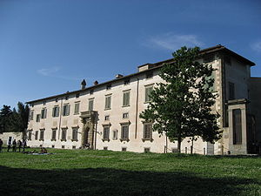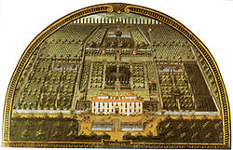
Costruita nel trecento , fu acquistata nel 1477 dai Medici del ramo secondario (quindi non quello di Lorenzo il Magnifico e di suo fratello Giuliano) che ovviamente erano in disaccordo con i Medici del ramo principale che infatti preferivano abitare nella Villa medicea di Careggi. Dopo varie peripezie legate sempre alla famiglia Medici, la villa passò a Cosimo il Giovane (figlio di Giovanni delle Bande Nere) che ne affidò l’ampliamento e la ricostruzione al suo architetto di fiducia , Giorgio Vasari. Un altro architetto e scultore, Niccolò Pericoli, detto il Tribolo ebbe l’incarico di eseguire il giardino ideato dall’erudito e studioso Benedetto Varchi. Trattasi di uno dei migliori esempi di giardino all’italiana, con 3 terrazze degradanti (la prima divisa in 16 aiuole, la seconda con una straordinaria collezione di piante di agrumi, piante per cui i Medici avevano una vera passione e la terza contrassegnata dalla Grotta degli Animali) . L’importanza del giardino è tale che nel 1984 è stato dichiarato museo nazionale e quindi gestito dalla Sovrintendenza Museale di Firenze. Estinti i Medici, la villa passò ai Lorena e poi ai Savoia (quando Firenze fu capitale) che però la trascurarono preferendo la Villa della Petraia. Nel 1919 fu donata allo Stato Italiano e per la villa ebbe inizio un periodo di decadenza fino a che negli anni settanta fu restaurata e destinata ad ospitare l’Accademia della Crusca.
Usciti dal parco, si va a diritto in via di San Michele a Castello dove incontriamo la Chiesa di San Michele a Castello, di origine longobarda, favorita dalla famiglia Medici per la sua vicinanza alle loro proprietà. All’interno è sepolto il poeta Mario Luzi.
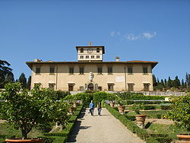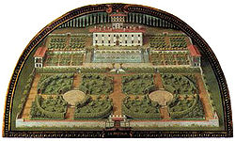
Entriamo nel parco della Villa della Petraia (da pietrosa come la collina sulla quale sorge). Anch’essa di origine trecentesca, fu acquistata nel 1544 da Cosimo 1° dei Medici e restaurata nel 1588 dal granduca Ferdinando. Come si vede dalla scarsezza di statue e fontane e dalla presenza di piante “utili” la Villa era soprattutto un luogo di residenza. Anch’essa appartenne poi ai Lorena, ai Savoia e, durante il periodo di Firenze capitale, divenne residenza del Re Vittorio Emanuele 2° e della sua moglie morganatica, la bella Rosina, che la preferirono a Palazzo Pitti. Nel 1919 fu donata allo Stato Italiano. Nel 1984 è diventata museo nazionale .
Il percorso all’interno del parco, attraverso la proprietà Messeri, ci porta in via di Boldrone che prende il nome da un pellegrino francese (secolo 13°) che fondò nel 1200 un eremo poi monastero, soppresso nel 1808. Al bivio con Via dell’Osservatorio sorge un tabernacolo con un dipinto del Pontormo-
L’osservatorio è quello che il parroco scienziato di S.Maria a Quarto, don Pietro Stiattiesi fondò da solo, all’inizio del 20° secolo, radunando una tale quantità di strumenti metereologici e sismografi da far concorrenza allo Ximeniano.
Girando a destra si entra in via Giuliano Ricci, una tipica strada di campagna dedicata ad un patriota livornese morto a soli 46 anni.
All’inizio di Via della Petraia si dice fosse situata la bottega del falegname Antonio Segoni, diventato, in Pinocchio, Mastro Ciliegia. Sulla destra si trova Villa Corsini Salviati. I suoi primi proprietari, la famiglia Palla Strozzi, ebbero il grave “difetto” di opporsi ai Medici e per questo furono mandati in esilio. Dopo una ristrutturazione per mano del Tribolo e vari passaggi di proprietà, nel 1697 fu acquistata da Filippo Corsini consigliere del Granduca Cosimo 2°. In questo periodo subì una nuova ristrutturazione in stile barocco da parte dell’architetto Giovan Battista Foggini. Nel 1649 vi morì Robert Dudley Duca di Nortumbria incaricato da Ferdinando 2° di rimodernare il porto di Livorno. Nel 1968 passò allo Stato Italiano, dal 2006 fa parte del Polo Museale Fiorentino ed oggi ospita una raccolta di pezzi archeologici della Soprintendenza Archeologica Toscana. Più avanti si trova l’ingresso alla Villa Il Bel Riposo dove Carlo Lorenzini (Collodi) abitò insieme con il fratello direttore della manifattura Ginori e dove scrisse “Le avventure di Pinocchio”.
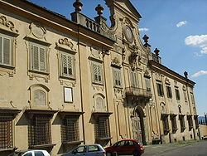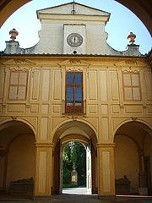
Si riprende quindi Via di Castello fino a Piazza delle Lingue d’Europa per rientrare nel parco della Villa di Castello.
Da qui siamo pronti a partire per il secondo giro che possiamo fare più velocemente del primo dal momento che ci siamo già “istruiti”..Un’alternativa è farlo invece più lentamente per ripassare quello che abbiamo imparato..
Il secondo giro parte sempre dal parco della Villa di Castello ed è uguale al primo fino a Piazza delle Lingue d’Europa.
Da qui si entra nel Viottolone del Vivaio e poi nel nuovo moderno complesso sportivo dell’Atletica Castello dove finalmente la nostra fatica è terminata.
A questo punto.. un meritato ristoro .. ed arrivederci alla prossima gara !

